Curso de Mecanografía

Nuestro curso de mecanografía está diseñado para que aprendas a escribir con rapidez y precisión. Tanto si eres estudiante, profesional o simplemente quieres mejorar tus habilidades, este curso es ideal para ti.

¿Qué ofrecemos?

Método paso a paso: Aprende desde lo básico hasta técnicas avanzadas de escritura.

Prácticas interactivas: Ejercicios y juegos que harán que practicar sea divertido y eficaz.

Seguimiento personalizado: Monitoreo de tu progreso con informes detallados para ayudarte a mejorar continuamente.

Al finalizar el curso, podrás escribir con fluidez y sin mirar el teclado, mejorando tu eficiencia en cualquier tarea que realices.

¡Inscríbete ahora y mejora tu productividad!

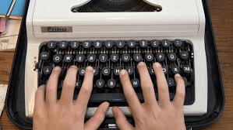

Curso de Inglés

Nuestro curso de inglés está diseñado para ayudarte a alcanzar tus metas, ya sea mejorar tu nivel para el trabajo, los estudios o los viajes.

¿Qué ofrecemos?

Todos los niveles: Desde principiante hasta avanzado, tenemos el curso perfecto para ti.

Método comunicativo: Clases dinámicas que te harán hablar inglés desde el primer día.

Profesores nativos: Instructores altamente calificados que te guiarán en tu aprendizaje.

Aprender inglés te permitirá comunicarte con confianza, acceder a mejores oportunidades laborales y disfrutar de viajes y experiencias internacionales sin barreras.

¡Regístrate hoy y empieza a hablar inglés con confianza!

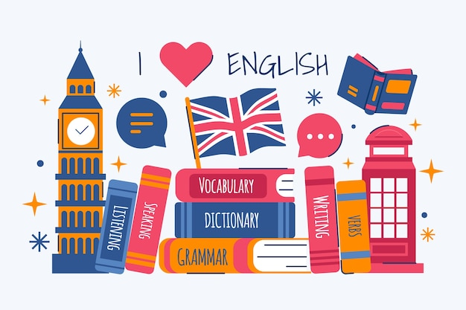

Curso de Karate

Nuestro curso de karate no solo te enseñará técnicas de autodefensa, sino que también fomentará disciplina, respeto y concentración.

¿Qué ofrecemos?

Entrenamiento integral: Aprende las técnicas fundamentales y avanzadas del karate.

Instructores experimentados: Maestros con años de experiencia que te guiarán en cada paso de tu aprendizaje.

Beneficios para la salud: Mejora tu condición física, aumenta tu flexibilidad y fortalece tu mente.

El karate es más que una práctica física; es un camino hacia el crecimiento personal y la autodisciplina. Únete a nuestra comunidad y comienza tu viaje en el mundo del karate.

¡Inscríbete hoy y transforma tu vida con el karate!

